gtsummary生成表格

姓名

2023-08-23

# 用ggplot2画

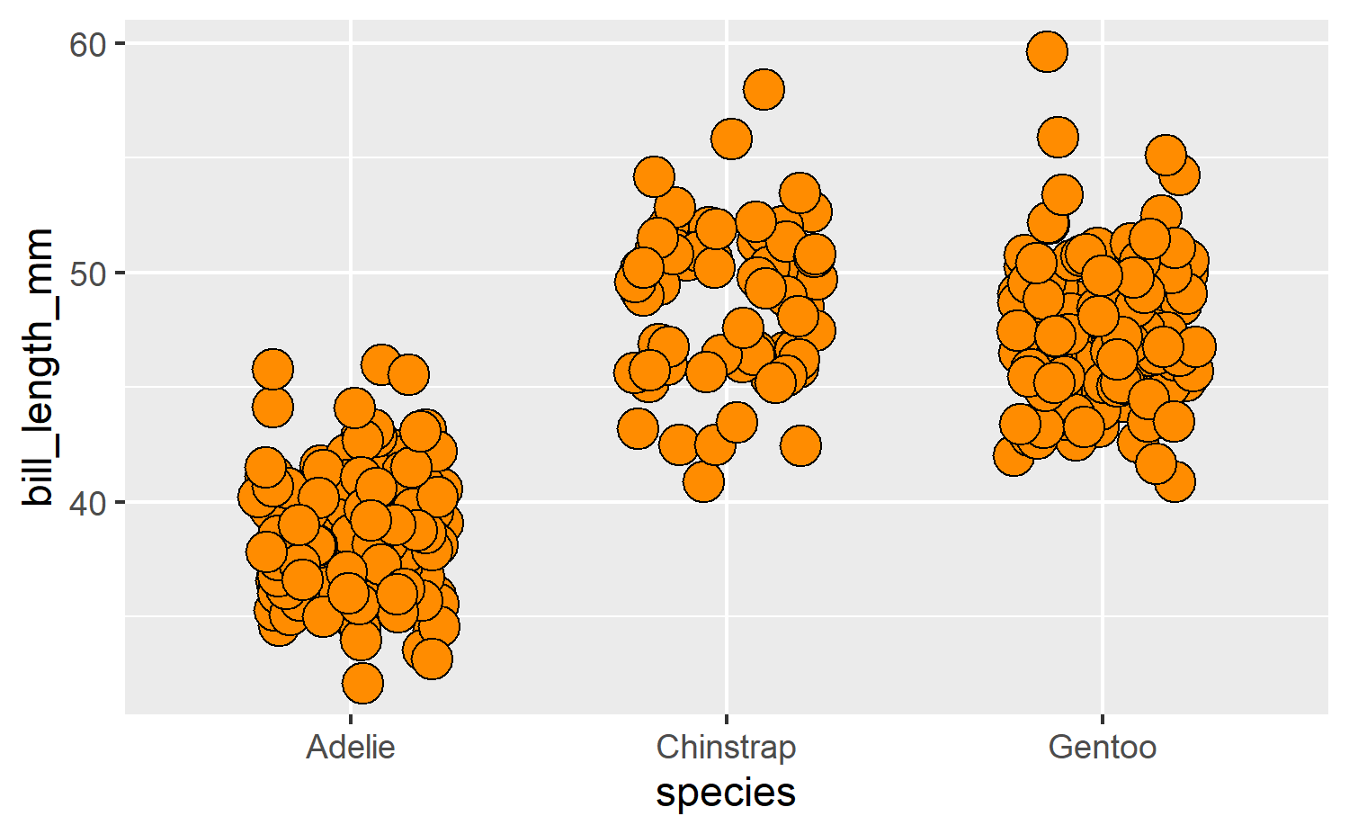

# 用ggstatsplot画

